“Progresīva zemkopības sistēma kā pamats ilgtspējīgai un efektīvai Latvijas augkopībai”
Nr 19-00-A01612-A01612-000011
__________________________________________________________________________Projektu realizē Agroresursu un ekonomikas institūts un
Eiropas Inovāciju partnerības lauksaimniecības ražīgumam un ilgtspējai darba grupa
Projekta norises laiks 2019. gada 1. novembra – 2023. gada 31.janvārim

Gala ziņojums
projekta aktivitāte “Ekonomika” R3.3.
2023.gada jūnijs
Zemkopības sistēmas izvēles lēmumu pieņemšanas atbalsta rīks

Aptver: Projekta 3.aktivitātes (Ekonomika) 3.3. Zemkopības sistēmas lēmumu pieņemšanas rīka izveide ietvaros veiktās darbības.
Aktivitāti īstenoja: SIA “Edo Consult”, kontaktpersona Andris Miglavs

Aktivitātes īstenošanai nepieciešamie empīriskie dati un eksperta vērtējumi iegūti no projekta partneriem:
Agroresursu un ekonomikas institūts (AREI), pētnieki
Kooperatīvā sabiedrība “LATRAPS”, kontaktpersona Žanete Lazdiņa
Kooperatīvā sabiedrība “VAKS”, kontaktpersona Māris Korņejevs
ZS Bullīši, kontaktpersona Mārtiņš Paulovičs
ZS Krikši, kontaktpersona Santra Celmiņa
SIA Kalnāji, kontaktpersona Pauls Paškauskis
PS Līdums, kontaktpersona Inese Karlova
ZS Rietumi, kontaktpersona Kārlis Ruks
ZS Rožkalni, kontaktpersona Ivars Adamsons
ZS Strazdi, kontaktpersona Kristaps Bruss
AF Tērvete, kontaktpersona Indriķis Vēveris, Jurijs Safonovs

Šī ziņojuma mērķis: sniegt ieskatu par rīka tapšanu, struktūru un izmantošanas iespējām. (Rīka izstrādes mērķis bija radīt zemkopības sistēmas praktiskas izvēles instrumentu, kas balstītos uz izvēles iespējās iekļauto zemkopības sistēmu kvantificētu novērtējumu, ietverot gan ekonomiskos, gan vides aspektus).
Šī ziņojuma autors: Andris Miglavs
Atsaukšanās uz ziņojumu un tā autoru, izmantojot tajā publicēto informāciju – obligāta.

3. aktivitātes (Ekonomika) vadītāja I.Leimane
28.06.2023.
Ievadam
Rīks piemērotākās zemkopības sistēmas izvēlei (turpmāk tekstā Rīks) izstrādāts projektā "Progresīva zemkopības sistēma kā pamats vidi saudzējošai un efektīvai Latvijas augkopībai” (projekta Nr. 19-00-A01612-000011)”.
Rīka atbildīgais izstrādātājs SIA EDO Consult ekonomists Andris Miglavs, kurš uzņemas atbildību arī par visām iespējamajām tehniskajām kļūmēm vai citām nepilnībām.
Rīka izstrādē cieši piedalījās SIA EDO Consult ekonomiste Astra Varika.
Rīka izstrādē atbalstu ar savām esošajām un projekta ietvaros gūtajām zināšanām produktīvi dalījās projekta grupas kolēģi no AREI- Alberts Auziņš, Ieva Leimane, Agnese Krieviņa, Inga Jansone, Līvija Zariņa, Solveiga Maļecka, Inga Morozova, kā arī zinošā lietpratēja no projektā iesaistītās partnersaimniecības Iveta Grudovska.
Neatsveramu atbalstu ar savām zināšanām sniedza LLKC Inženiertehniskās nodaļas vadītājs Jānis Kažotnieks.
Bez visu šo zinošo ļaužu iesaistes tā tapšanā pašlaik nebūtu bijis iespējams Rīku nodot publiskai izmantošanai. Paldies viņiem par nesavtīgu iesaisti kopdarbā.

Vispārējs apraksts

Mērķis un uzdevumi
Rīka izstrādes mērķis bija radīt zemkopības sistēmas praktiskas izvēles instrumentu, kas balstītos uz izvēles iespējās iekļauto zemkopības sistēmu kvantificētu novērtējumu, ietverot gan ekonomiskos, gan vides aspektus.
Tā kā projekta ietvaros pētītās zemkopības sistēmas veido vairāki mijiedarbībā esoši elementi:
- Augmaiņas (tās var būt līdz 7 gadus ilga cikla augmaiņas, bet var būt arī pat monokultūras augmaiņas);
- Augsnes apstrādes sistēmas (projektā apskatītas 4 augsnes apstrādes sistēmu, turpmāk tekstā AAS, varianti:
- aršana
- minimālā apstrāde
- slejapstrāde
- tiešsēja
- uztvērējaugu kā starpkultūru izmantošana starpsezonā,
un katram no šiem elementiem ir sava atšķirība, bieži pat pretrunīga ietekme – daļēji tas var samazināt augsnes apstrādes izmaksas, pie zināmas pacietības ar laiku var palielināt ražību, samazināt barības vielu zudumus augsnē, bet vienlaikus, piemēram, uztvērējaugu izmantošana var palielināt agrotehniskās izmaksas, bet bezaršana var radīt papildus izaicinājumus augu aizsardzībai.
Vienlaikus, dažādiem audzētajiem produktiem ir atšķirīgas tirgus vērtības, kas tirgus pārmaiņu ietekmē var radīt atšķirīgus lauka saimnieciskās izmantošanas ienesīguma rādītājus. Bet dažādās saimniecībās izmantotajiem agrotehnisko darbību kompleksiem ir atšķirīgi izmaksu un degvielaas ietilpības rādītāji.
Tāpēc Rīka uzdevums ir sniegt iespēju kvantitatīvi novērtēt visu šo darbību ietekmi to kopsakarībā.
Savā būtībā, Rīks ir praktiski ekonomiski matemātisks modelis, kas matemātiski apraksta dažādu zemkopības sistēmu veidojošo saimniecisko darbību un izmantojamo resursu kopuma radīto rezultātu un ļauj analizēt dažādus ZS veidošanas scenārijus. No modelēšanas aspekta, tas ir kalkulatorisks simulācijas modelis, kas ļauj vienlaikus analizēt vairāku scenāriju saimniecisko un vides ietekmi uz VIENA konkrēta dotajā brīdī analizētā lauka tipa.
Rīka sniedz iespēju salīdzināt jelkurus no lietotāja paša veidotajiem 3 zemkopības sistēmas scenārijiem, ciktāl tos ietekmē tieši ar tās atšķirībām saistītie parametri, pie citiem salīdzināmiem apstākļiem – meteo, tirgus, šķirnes, minerālmēslu veidi, tehnoloģisko darbību izpildes izmaksas un tml.

Aprēķinātie rezultāti
Katram scenārijam Rīks producē 2 rezultatīvo rādītāju kopas
- ekonomiskā izdevīguma rādītāji
Savā būtībā tie ir standartizēti bruto segumi dažādos to līmeņos, tajā skaitā ietverot atsevišķus politikas maksājumu elementus
- ietekmes uz vides rādītāji
Šajā pētījumā par tādiem izvēlēti primāri divi vides ietekmes novērtēšanas rādītāju kopumi: siltumnīcefekta gāzu emisiju novērtētais apjoms, tajā skaitā no degvielas patēriņa pie izvēlētās tehnoloģijas, un slāpekļa izmantošanas efektivitāte.

Norobežojumi

Rīks nav optimizācijas modelis
Tas neveic iekšējas iterācijas, meklējot saimnieciski vai citādi izdevīgāko mērķa scenāriju, bet kalkulatoriski novērtē lietotāja izveidotā scenārija starndartrezultātus.

Rīks nav un nebūs izmantojams kā mobilās viedierīces lietotne
Tā struktūra ir pārāk sarežģīta, bet izmantošanai savā būtībā ir stratēģiskās un ne operatīvās izvēles atbalsta nozīme, lai programmētu mazajos ekrānos izmantojamu lietotni.

Rīks neievērtē tirgus svārstības
Rīkā izmantotā cenu un izmaksu bāzes matrica ir nemainīga visā augmaiņas ciklā. Tomēr lietotājam saglabāta iespēja veidot savu scenāriju cikla vidējo cenu un izmaksu pārmaiņām.

Rīks nekādi neievērtē ikgadējās laika apstākļu maiņas ietekmi
Tomēr, sniedzot bāzes produktivitātes rādītājus, Rīks ievērtējis veģetācijas ilgumu dažādās Latvijas daļās, pagastu griezumā.

Rīks vispār neuztver un nevērtē konkrētās saimniecības vispārējo saimniekošanas praksi, pārvaldību un finanšu saistības, pamatlīdzeklu izveidošanas konkrētās izmaksas, kā arī citus elementus

Rīka produkts nav saimniecības ražošanas un finanšu plāns
Rīks sniedz iespēju salīdzināt iespējamo saimniecisko ietekmi konkrētas zemkopības sistēmas izvēlei konkrētā laukā, izmantojot standartizētus resursu patēriņa un atdeves rādītājus.
Tomēr tas cenšas iespējami pilnīgi, atbilstoši pieejamajām zināšanām, kvantitatīvi novērtēt atšķirības starp dažādu zemkopības sistēmas elementu kompleksu izmantojumu.

Rīks balstās uz parametriem, kas projekta komandai bija zināmi 2023.gada pavasarī.
Rīkā ir izmantoti vairāki tūkstoši parametru vienību, kas apkopotas vairākās atsevišķās parametru kopās. Parametri iegūti gan paša projekta ietvaros veiktajos eksperimentos, gan aizgūti no projekta grupas dalībnieku agrāk izpildītajiem projektiem, gan no dažādiem, bieži pretrunīgiem pašmāju un citzemju avotiem – zinātniskām publikācijām, oficiāliem normatīviem, starptautiski izmantotām rokasgrāmatām. Gadījumos, kad bija konkrēti informācijas iztrūkumi, par kuriem projekta grupa publiski ziņoja projekta laikā notikušajos semināros un konferencēm, tika pieņemti grupas dalībnieku lietpratīgi lēmumi, atbilstīgi labākajai pieejamajai zināšanu bāzei un izpratnei par agronomiskajiem procesiem.
Gūstot jaunas zināšanas, autori patur tiesības precizēt parametrus un izmantotās sakarības, attiecīgi projekta mājlapā publicējot jaunas rīka versijas

Rīkā nav iekļauta aizsardzība pret "nenormālībām"
Rīks izstrādāts ar pieņēmumu, ka zemkopības sistēmas scenāriji tiks veidoti jēgpilni, neradot agronomiski absurdas augmaiņas ar nesamērīgām ražībām un organiskā mēslojuma lietošanas normām.
Tāpēc, un arī ievērojot ārkārtīgi daudzveidīgos iespējamos zemkopības sistēmu scenāriju variantus.

Kā sākt?

Rīka iegūšana lietošanai
Darbu ar rīku var sākt pēc tā lejuplādes no oficiālās tā publicēšanas vietnes AREI
Publicēšanas tīmekļa adrese ir:

Rīks ir radīts Excel 365 versijā. Vienkārši tāpēc, ka šī Excel versija lietotājam un programmētājam sniedz iespējas un ērtības, kas tik sarežģītu uzdevumu risināšanai nebija pieejamas agrākajās versijās.
Tāpēc tas noteikti strādās nepilnīgi vecākās Excel versijās
Ja būs lietotāju pieprasījums, Rīka izstrādātāji adaptēs to izmatošanai arī Excel 2007 versijā, tiesa gan, iespējams, daļēji zaudējot lietošanas ērtības funkcionalitāti,

Rīka kopiju saglabāšana
Ir ieteicama

lejuplādēto oriģinālkopiju vispirms saglabāt sev izvēlētā darba mapē kā kopiju ar sevis piešķirto darba nosaukumu

visas tālākās darbības veikt saglabātajā excel darba failā vai tā tālākajos atvasinājumos.

Rīka struktūra
Izmantošanai publicētais Rīks strukturēts vienotā MS Excel failā, vairākās darba lapās.
Īsumā paar katru no tām.

Galvenā lapa
Galvenā lapa ir galvenā darba lapa, ar kuru strādā lietotājs. Tajā tiek veidoti zemkopības sistēmas analizējamie scenāriji un publiskoti iegūtie salīdzinošie rezultāti.
Galvenā lapa strukturēta vairākās daļās:

Pamatdati
Svarīgākā šeit ir pagasta izvēle. No tās izriet:
- noteicošais augsnes granulometriskais sastāvs;
- veģetācijas dienu skaits;
- pagastam tipiskā augmaiņa

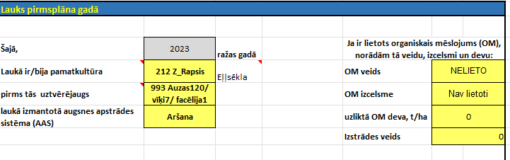
Un tiek norādīti vērtējamā lauka izmantošanas parametri pirmsplāna gadā. Tie tālāk tiek izmantoti vērtējot augu atlieku un barības vielu aprites plānošanā visos analizētajos scenārijos.
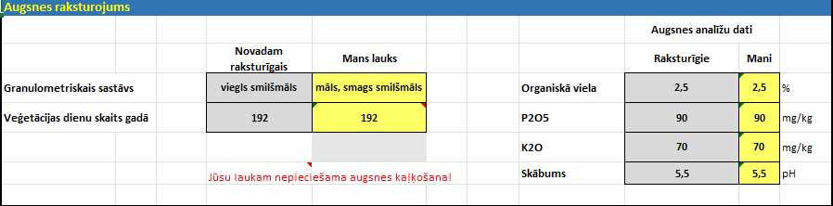
Augsni raksturojošie rādītāji, kurus lietotājs var pielāgot savai situācijai, tālāk izmantojas kā pamatfaktori barības vielu vajadzības plānošanai.
Šajā projektā, diemžēl nebija iespējams kvantificēti iekļaut augsnes kaļķošanas ietekmi uz barības vielas izmantošanas efektivitāti, tomēr tā neapšaubāmi, kā zināms no citiem pētījumiem, ir milzīga.

Zemkopības sistēmas plānošanas sadaļa.
Šajā sadaļā nepastarpināti lietotājs veido savus analizējamos scenārijus.
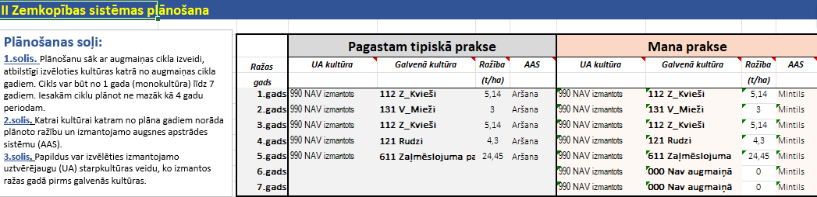
Pagastam tipiskā prakse tiek ģenerēta autromātiski, un lietotājs to nevar mainīt, bet viņam ir iespēja ieveidot savus 3 patstāvīgus izmantojamās zemkopības sistēmas scenārijus:
- Mana [līdzšinējā] prakse,
- Plāna 1.scenārijs,
- Plāna 2.scenārijs.
Katra scenārija plānošana notiek 3 soļos.
1.solis. Plānošanu sāk ar augmaiņas cikla izveidi, atbilstīgi izvēloties kultūras katrā no augmaiņas cikla gadiem. Cikls var būt no 1 gada (monokultūra) līdz 7 gadiem. Iesakām ciklu plānot ne mazāk kā 4 gadu periodam.
2.solis. Katrai kultūrai katram no plāna gadiem norāda plānoto ražību un izmantojamo augsnes apstrādes sistēmu (AAS).
3.solis. Papildus var izvēlēties izmantojamo uztvērējaugu (UA) starpkultūras veidu, ko izmantos ražas gadā pirms galvenās kultūras.
Lejuplādētajā failā sākotnēji ir doti būtībā 4 citādi vienādi scenāriji – atšķirīgas ir tikai AAS. Rezultātu sadaļā tas diezgan tieši parāda tieši atšķirīgo AAS izmatošanas ekonomiskos un vides ietekmes salīdzinošos rezultātus.
Sadaļā „Manu parametru pielāgošana” ir iespējams novirzīties uz aprēķinos izmantotām 4 parametru kopām, kas iekļautas atsevišķās faila darba lapās.
- Kultūru ražības,
- produkcijas un sēklas cenas
- agrotehnisko darbību standartizmaksas
- izmantoto degvielas un mēslošanas līdzekļu (tīrvielās) cenas
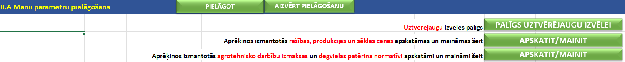

Ja saimniecībā tiek izmantots organiskais mēslojums (vai tiek plānots to darīt), lietotājs var zemkopības sistēmas scenāriju var papildināt ar sevis izveidoto organiskā mēslojuma izmantošanas plānu.
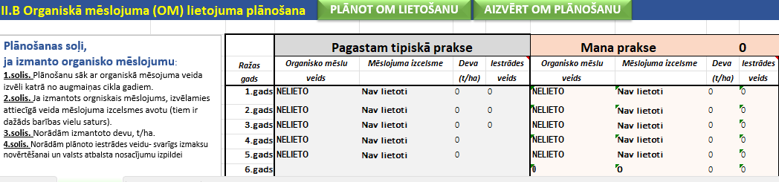
Organiskā Mēslojuma izmantošanas plānošanas soļi:
1.solis. Plānošanu sāk ar organiskā mēslojuma veida izvēli katrā no augmaiņas cikla gadiem.
2.solis. Ja izmantots organiskais mēslojums, izvēlamies attiecīgā veida mēslojuma izcelsmes avotu (tiem ir dažāds barības vielu saturs).
3.solis. Norādām izmantoto devu, t/ha.
4.solis. Norādām plānoto iestrādes veidu- svarīgs izmaksu novērtēšanai un valsts atbalsta nosacījumu izpildei
Ja saimniecībā organiskais mēslojums netiek un netiks izmantots, ir iespēja šo darba lapas daļu aizvērt.

Rezultātu sadaļa
Kā augstāk teikts, rezultāti tiek raksturoti, no 2 aspektiem:
- Ekonomiskais: ienākumu novērtējums
- Vides ietekmes: SEG emisiju, kopējā slāpekļa zudumi un slāpekļa izmantošanas efektivitātes rādītāji.

Rezultāti ģenerējas automātiski, atbilstīgi veiktajām pārmaiņām scenārijos un parametru pielāgojumos.
Lietotājam ir iespēja izvēlēties
- saīsināto atspoguļošanas formu:
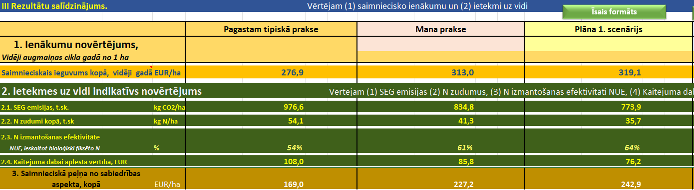
Tajā ir tikai 6 apkopojošie rādītāji.
- paplašināto atspoguļošanas formu:
Tajā ir iekļauti arī papildinošie (galvenos rādītājus veidojošie) palīgrādītāji.
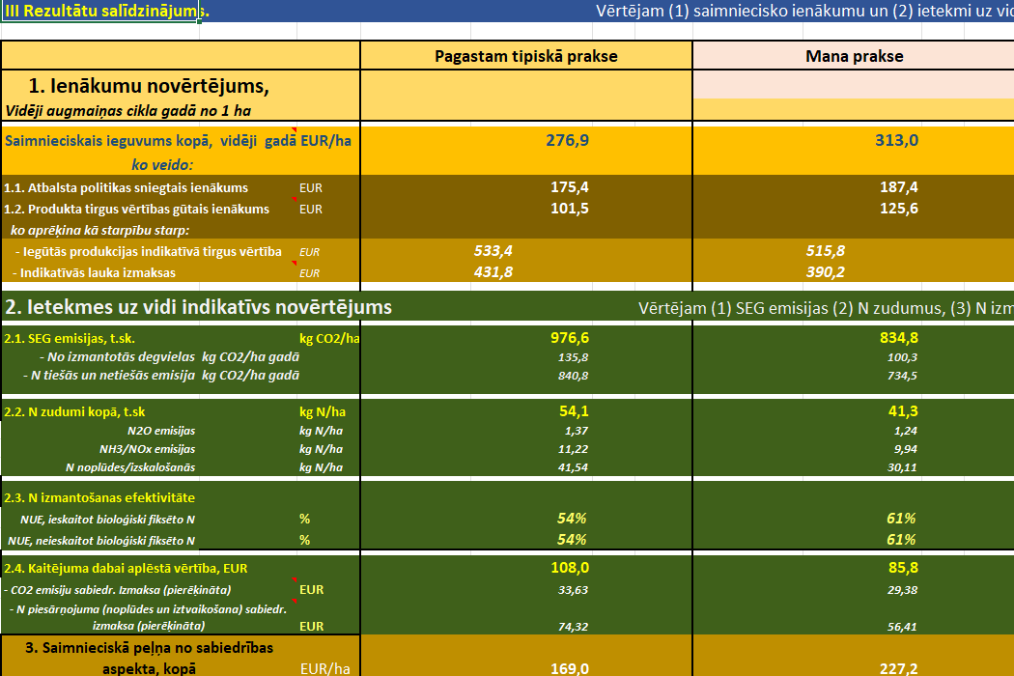

Papildus jāpaskaidro „Kaitējuma dabai vērtības” aplēšanas metodoloģija, kas citos šā projekta līdz šim publiskotajos materiālos nav atspoguļota.
Tās ir novērtētas izmaksas, kas pagaidām neietekmē nevienu no tirgus dalībniekiem.
Tomēr:
- SEG emisijām vispārējā gadījumā ir savs starptautisks novērtējums. Pašlaik tas ir 40 EUR paar katru pierēķināto SEG izmešu CO2 nosacīto tonnu.
- Savukārt N noplūžu dabā novērtēšanai sabiedrības izmaksu novērtēšanai izmantoti jau vairāk nekā 15 gadus Latvijā spēkā esošie vides piesārņojuma novērtēšanā izmantotie normatīvi ~1400 EUR par katru kopējā N tonnu.

Valsts politikas finansiālās motivācijas ietekme
Galvenās lapas 4.sadaļā interesenti var iepazīties ar to, kā patlaban spēkā esošā (līdz 2027.gada) valsts atbalsta politika novērtē saimniecības izvēlēto zemkopības sistēmu – kā veidojas augmaiņas cikla vidējie platības maksājumi. Augmaiņām esot ilgākām par 2027.gadu, tiek pieņemts, ka valsts atbalsta politika turpinās 2027.gada nosacījumos.

Lapa „Maksājumi”
Šajā lapā sniegti apraksti katram no Rīkā ievērtētajiem maksājumu veidiem.
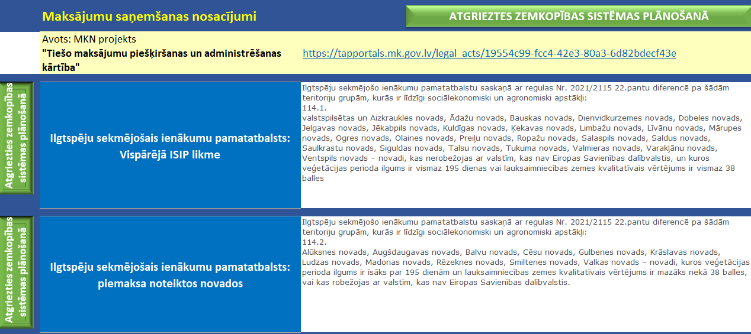

Agrotehnisko darbību izmaksu darblapa
Lapā „Manas_AT_darb_izmaksas”:
- parādītas Rīkā izmantotās agrotehnisko darbību standartizmaksas (pelēkajās šūnās) - kopējās un tajā skaitā esošās degvielas patēriņa;
- piedāvāta iespēja lietotājam koriģēt šīs izmaksas atbilstīgi savai praksei vai izpratnei par to, izdarot to attiecīgi dzelteni iekrāsotajās šūnās. Atbilstīgi Rīks izmantos Lietotāja pielāgotos datus. Tomēr Lietotājam katrā laikā ir iespējams atjaunot sākotnējos uzstādījumus.
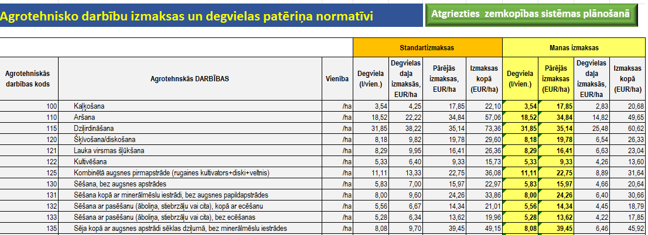

Cenu lapa
Darba lapa „Manas_cenas” ietver 2 darba tabulas:
- Kultūru ražību, sēklas patēriņa, un produkcijas cenu lapa.
Tajā, pēc analoģijas ar iepriekšējo lapu ir demonstrēti Rīkā iekļautie standartrādītāji un sniegta iespēja lietotājam tos koriģēt atbilstīgi savai izpratnei par lietu kārtību.
Bet, vajadzības gadījumā, ir iespēja atgriezties pie sākotnējiem uzstādījumiem.
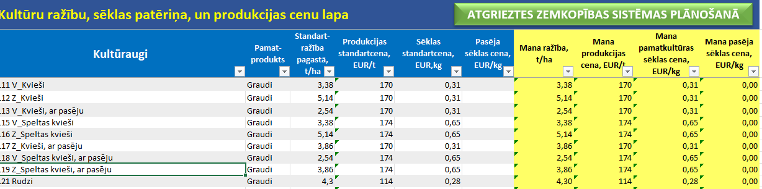
- Materiālo resursu cenu lapa.
Pilnīgi analoģiska pieeja kā iepriekšējās Rīka „uzskaņošanas” tabulās.
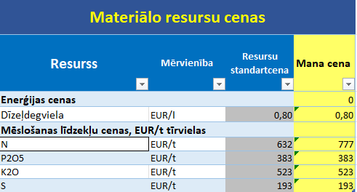

Uztvērējaugu rīks
Darblapa „Uztvērējaugu rīks” Rīka failā ir iekļauta kā izzinošs palīgs uztvērējaugu izvēlei, ja lietotājam tāds patiešām nepieciešams.
Uztvērējaugu izmantošanas lēmumu pieņemšanas atbalsta rīku pirms vairākiem gadiem ciešā sadarbībā izstrādāja Vides politikas centra (Lietuva) vides eksperti un Agroresursu un ekonomikas institūta (Latvija) un Vītauta Dižā universitātes Lauksaimniecības akadēmijas (Lietuva) lauksaimniecības eksperti LLI-49 projektā CATCH POLLUTION, kas saņēma atbalstu no Interreg V-A Latvijas un Lietuvas pārrobežu sadarbības programmas 2014.-2020. gadam.
Rīks papildināts ar zināšanām no projekta "Progresīva zemkopības sistēma kā pamats vidi saudzējošai un efektīvai Latvijas augkopībai” (projekta Nr. 19-00-A01612-000011)
Rīks sniedz gana daudzpusīgu par izmantojamajiem uztvērējaugiem un to maisījumiem.
Tomēr ir cieši jāievēro, ka visas instrumenta piedāvātās aplēses ir jāuztver ļoti piesardzīgi un jāuzskata par indikatīvām, jo rezultāti var ievērojami atšķirties atkarībā no vietējiem apstākļiem, apsaimniekošanas prakses un citiem faktoriem.
Ir jāņem vērā arī tas, ka rīks sniedz novērtējumu tikai par īstermiņa rezultātiem. Vairāku gadu perspektīvā uztvērējaugi sniegs daudzas citas priekšrocības, piemēram, uzlabotu augsnes kvalitāti un lielāku bioloģisko daudzveidību, mazākus erozijas radītus zaudējumus, un tas ļaus ietaupīt papildu līdzekļus un panākt labāku ražu. Un — vissvarīgākais — uztvērējaugu audzēšana palīdzēs slāpeklim nenonākt ūdens tilpnēs un ļaus ievērojami samazināt ūdens piesārņojumu.
Bet vienlaikus, dotā gada meteoroloģiskie apstākļi var radīt pilnīgu vilšanos uztvērējauga izmantošanas rezultātos.
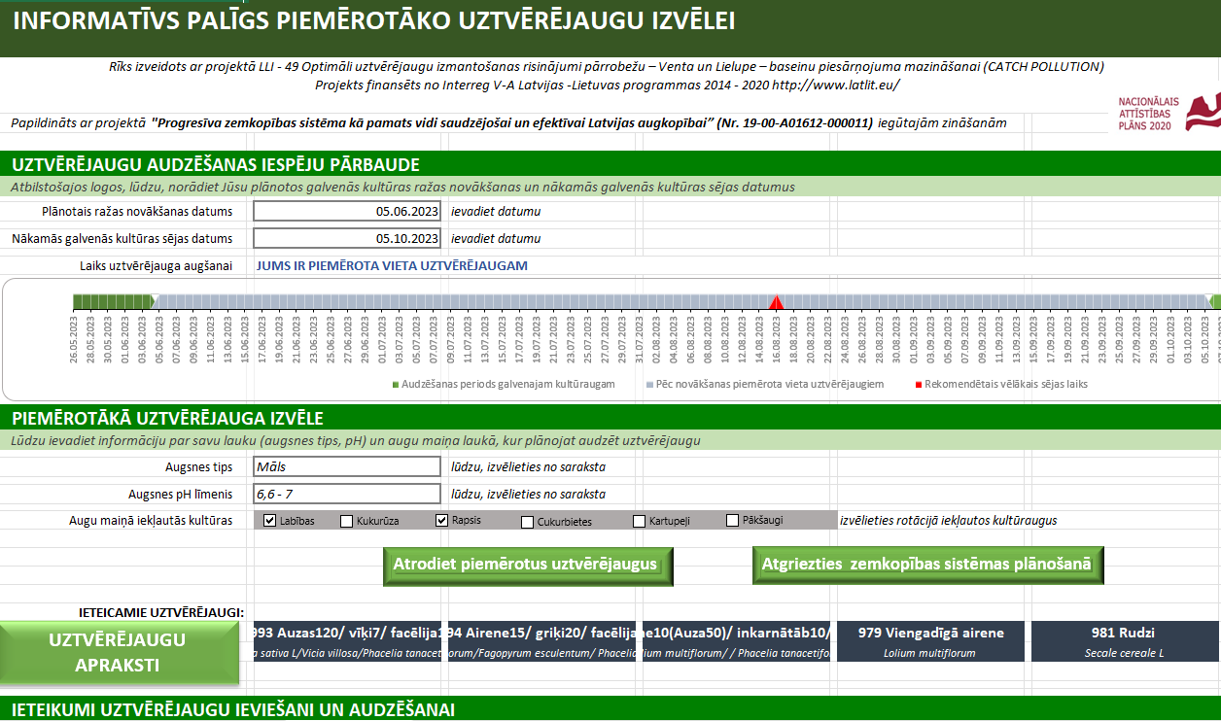

Rīks publicēts
Rīks pieejams lejuplādei un izmantošanai projekta vadošā partnera AREI mājas lapā:
https://www.arei.lv/lv/projekti/2019/progresiva-zemkopibas-sistema-ka-pamats-vidi-saudzejosai-un-efektivai-latvijas

